**Закономерности сорбции двухзарядных катионов щелочноземельных и переходных металлов на силикагеле с привитыми аминометилфосфоновыми группами**

***Тимина М.С., Рожманова Н.Б., Нестеренко П.Н.***

*Студент, 5 курс специалитета*

*Московский государственный университет имени М.В. Ломоносова,   
химический факультет, Москва, Россия*

*E-mail: marina.timina@chemistry.msu.ru*

Изучение удерживания катионов щелочноземельных и переходных металлов, способных к комплексообразованию, позволяет понять особенности ионного обмена на комплексообразующих сорбентах. Это важно для оптимизации разделения и определения катионов металлов методом ионной хроматографии в сложных по составу объектах. Особое внимание в ИХ на комплексообразующих сорбентах отводится получению зависимостей удерживания металлов от температуры. Если адсорбция катионов является равновесно-обратимой и описывается линейной изотермой, то для определения термодинамических характеристик их удерживания этих веществ может быть использовано уравнение Вант-Гоффа, описывающие зависимость коэффициента удерживания lnk’ от обратной температуры 1/T.

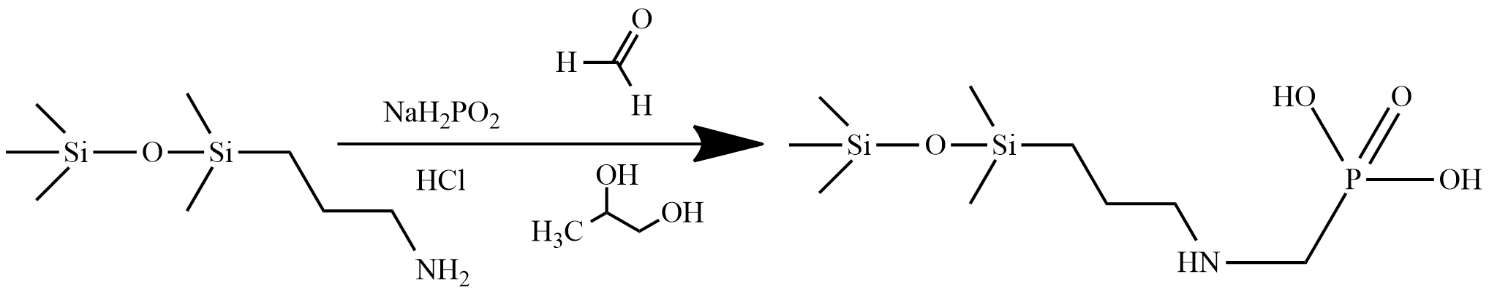

Схема 1. Синтез аминометилфосфонового катионообменника

Работа выполнена на хроматографе JETchrom компании Portlab (Россия), состоящего из насоса высокого давления, кондуктометрического детектора, автосамплера, и термостата колонки. Использована колонка 150 х 4,6 мм, заполненная силикагелем с привитыми аминометилфосфоновыми группами [1, 2]. Эксперименты проводили в изократическом режиме при использовании 3 мМ HNO3 в качестве элюента с добавками 0, 2 и 4 мМ NaNO3 для изменения ионной силы, соответственно. В работе изучено удерживание растворов различных солей Sr2+, Ba2+, Ca2+, Mg2+, Zn2+, Co2+, Mn2+, Cd2+ в указанных элюентах.

Полученные зависимости Вант-Гоффа носят сложный характер и состоят из двух разнонаправленных прямолинейных участков, что возможно вследствие сложного механизма, сочетающего ионный обмен и комплексообразование металлов с аминофосфоновыми группами на поверхности сорбента. В элюентах с добавками NaNO3 наблюдали уменьшение коэффициентов удерживания всех исследуемых аналитов, что свидетельствует о некотором снижении роли электростатических взаимодействий в этих условиях и изменении соотношения ионообменных и координационных взаимодействий катионов с аминометилфосфоновыми группами.

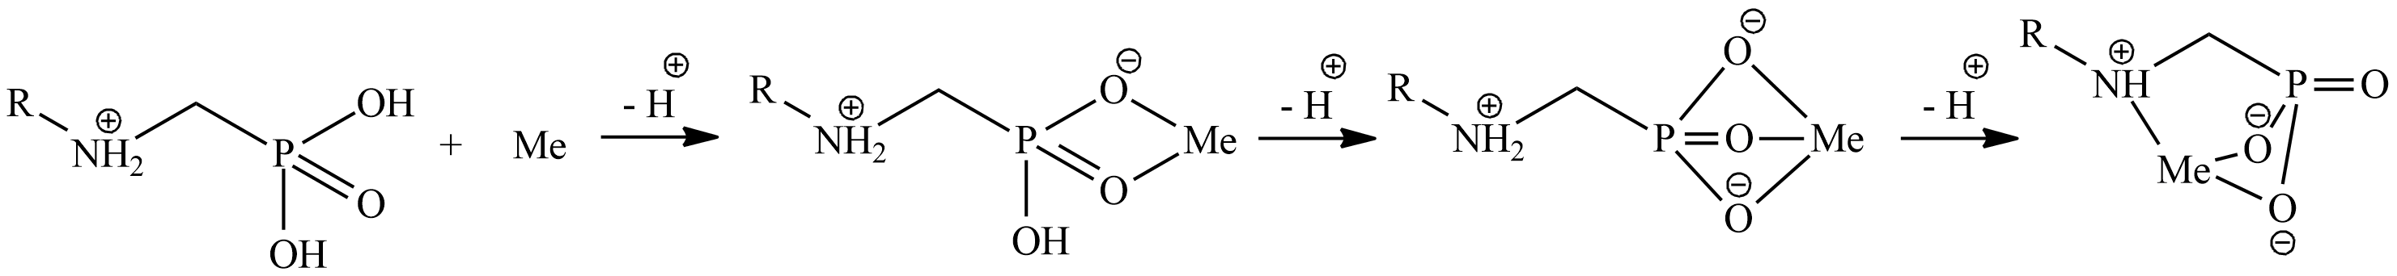

Схема 2. Возможное строение комплексов, образующихся на поверхности сорбента

**Литература**

1. Nesterenko P.N., Zhukova O.S., Shpigun O.A. Synthesis and ion-exchange properties of silica chemically modified with aminophosphonic acid // J. Chromatogr. A. 1998. V. 813. P. 47-53.

2. Nesterenko P.N., Shaw M.J., Hill S.J. Aminophosphonate-Functionalized Silica: A Versatile Chromatographic Stationary Phase for High-Performance Chelation Ion Chromatography // Microchemical Journal. 1999. Vol. 62. P. 58-69.